FlatScrollBar滚动条控件的使用

作者：张青松

目录
1. FlatScrollBar滚动条 2
1.1. 添加滚动条 3
1.1.1. 普通方法添加滚动条 3
1.1.2. Table与Tree添加滚动条 6
1.2. Codeffine.jar包中其他有用的类 6

FlatScrollBar滚动条
FlatScrollBar是一个第三方滚动条控件，在org.knime.workbench.core项目中引入的codeaffine.jar包中。如图：

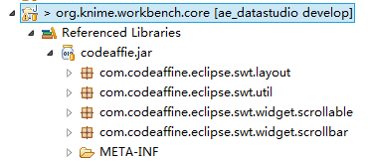
图1 codeaffine.jar包

使用FlatScrollBar可以在在任意位置添加滚动条，如图

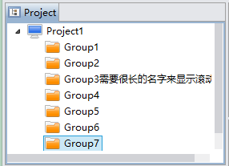
图2 下方和右边FlatScrollBar滚动条
图3 下方的FlatScrollBar滚动条

添加滚动条
FlatScrollBar滚动条提供多种方式添加，可以如SWT的普通组件一样添加，针对Table和Tree控件，FlatScrollBar提供了现有的包装类com.codeaffine.eclipse.swt.widget.scrollableFlatScrollBarTable和com.codeaffine.eclipse.swt.widget.scrollable. FlatScrollBarTree类方便的添加滚动条。
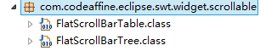

普通方法添加滚动条
针对下图中的Main的类型选择滚动条的添加方式，对于简单的Composite等控件，选择这种方式，具体参考ModelView中滚动条的添加。
添加滚动条如图：
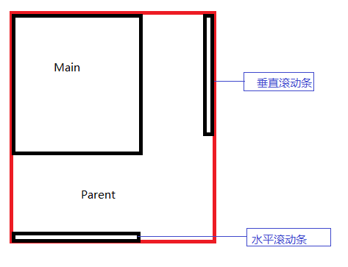

FlatScrollBar需要设置当前Main与Parent的Height和Weight的比例计算是否需要显示滚动条，以及滚动条的长度。
和其他SWT组件一样的方法初始化FlatScrollBar对象，并且将滚动条通过布局放到的Parent容器的对应位置。

FlatScrollBar vScroll = new FlatScrollBar(parent, SWT.V_SCROLL);
FormData fd = new FormData();
fd.width = 16;
fd.height = parent.getSize().y;
fd.top = new FormAttachment(0, 0);
fd.right = new FormAttachment(100, 0);
fd.bottom = new FormAttachment(100, 0);
vScroll.setLayoutData(fd);
//当滚动条位置变化时，Main滚动到相应位置
vScroll.addSelectionListener(new SelectionAdapter() {
@Override
public void widgetSelected(SelectionEvent event) {
Control c = Mian;
Point location = c.getLocation();
c.setLocation(location.x, - vScroll.getSelection());
}
});
ControlListener listener = new FocusControlListener(Mian, vScroll);
//对Main控件添加监听，当Main的Size发生变化时，重新计算滚动条的长度
Mian.addControlListener(listener);
其中的监听Listener类如下：
private class FocusControlListener implements ControlListener {
private Control control;
// 解决滚动条对象不一致问题
private FlatScrollBar bar;
public FocusControlListener(Control control, FlatScrollBar bar) {
this.control = control;
this.bar = bar;
}

@Override
public void controlMoved(ControlEvent arg0) {
}

/**
* 设置滚动条
*/
@Override
public void controlResized(ControlEvent arg0) {
if (bar != null && control != null) {
bar.setMaximum(control.getSize().y);// 设置需要滚动的控件总长度 bar.setThumb(control.getParent().getClientArea().height);// 设置能显示的控件宽度 bar.setPageIncrement(control.getParent().getClientArea().height); // 同上
control.setLocation(0, control.getLocation().y); // 显示pageContentComposite的最前端
bar.setSelection(0);// 使滚动条回到最前端
}
}
}

在Listener中通过滚动条的setMaximum()、setPageIncrement()和setPageIncrement()方法设置滚动条。其中setMaximum()传入Main的height，而setPageIncrement()与setPageIncrement()都传入Parent的height。

Table与Tree添加滚动条
对于Main是Tree或者Table这样较为复杂的情况，提供了另一种封装好的类，位于com.codeaffine.eclipse.swt.widget.scrollable包中的FlatScrollBarTable和FlatScrollBarTree。
以FlatScrollBarTree举例说明使用方法。具体使用实例参见ExplorerView中滚动条的添加方式。

- 继承ScrollableFactory重新create方法得到Tree对象
public class TreeScroFactory implements ScrollableFactory<Tree>{

@Override
public Tree create(Composite parent) {
// 同上生成Tree对象
TreeViewer m_viewer = createTreeView(parent);
Tree tree = m_viewer.getTree();
return tree;
}
}
- 用FlatScrollBarTree对象关联Tree与Parent
ScrollableFactory<Tree> factory = new TreeScroFactory();
new FlatScrollBarTree(parent, factory);

针对其他Main组件是较为复杂的类型是，可以仿照FlatScrollBarTree自己的类。

Codeffine.jar包中其他有用的类
在codeffine.Jar包中还有一个封装了FormLayout布局的工具类
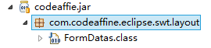
通过FormDatas工具类可以方便的，以简短的代码完成FormLayout布局。使用举例：
FormDatas.attach(control_A).atLeftTo(control_B, 10, SWT.TOP)
.atTopTo(control_C,12);

